Сергей Собянин заложил парк 70-летия Победы
07.05.2015
Мэр Москвы Сергей Собянин принял участие в церемонии закладки Парка имени 70-летия Победы в ЮЗАО. Мэр побеседовал с руководителями окружного совета ветеранов, открыл закладной камень, посадил дерево, и даже попробовал кашу, приготовленную в полевой кухне. Так случилось, что во время церемонии над площадкой парадным строем прошла группа военных вертолетов, возвращавшихся с генеральной репетиции Парада Победы, что придало мероприятию дополнительную торжественность.
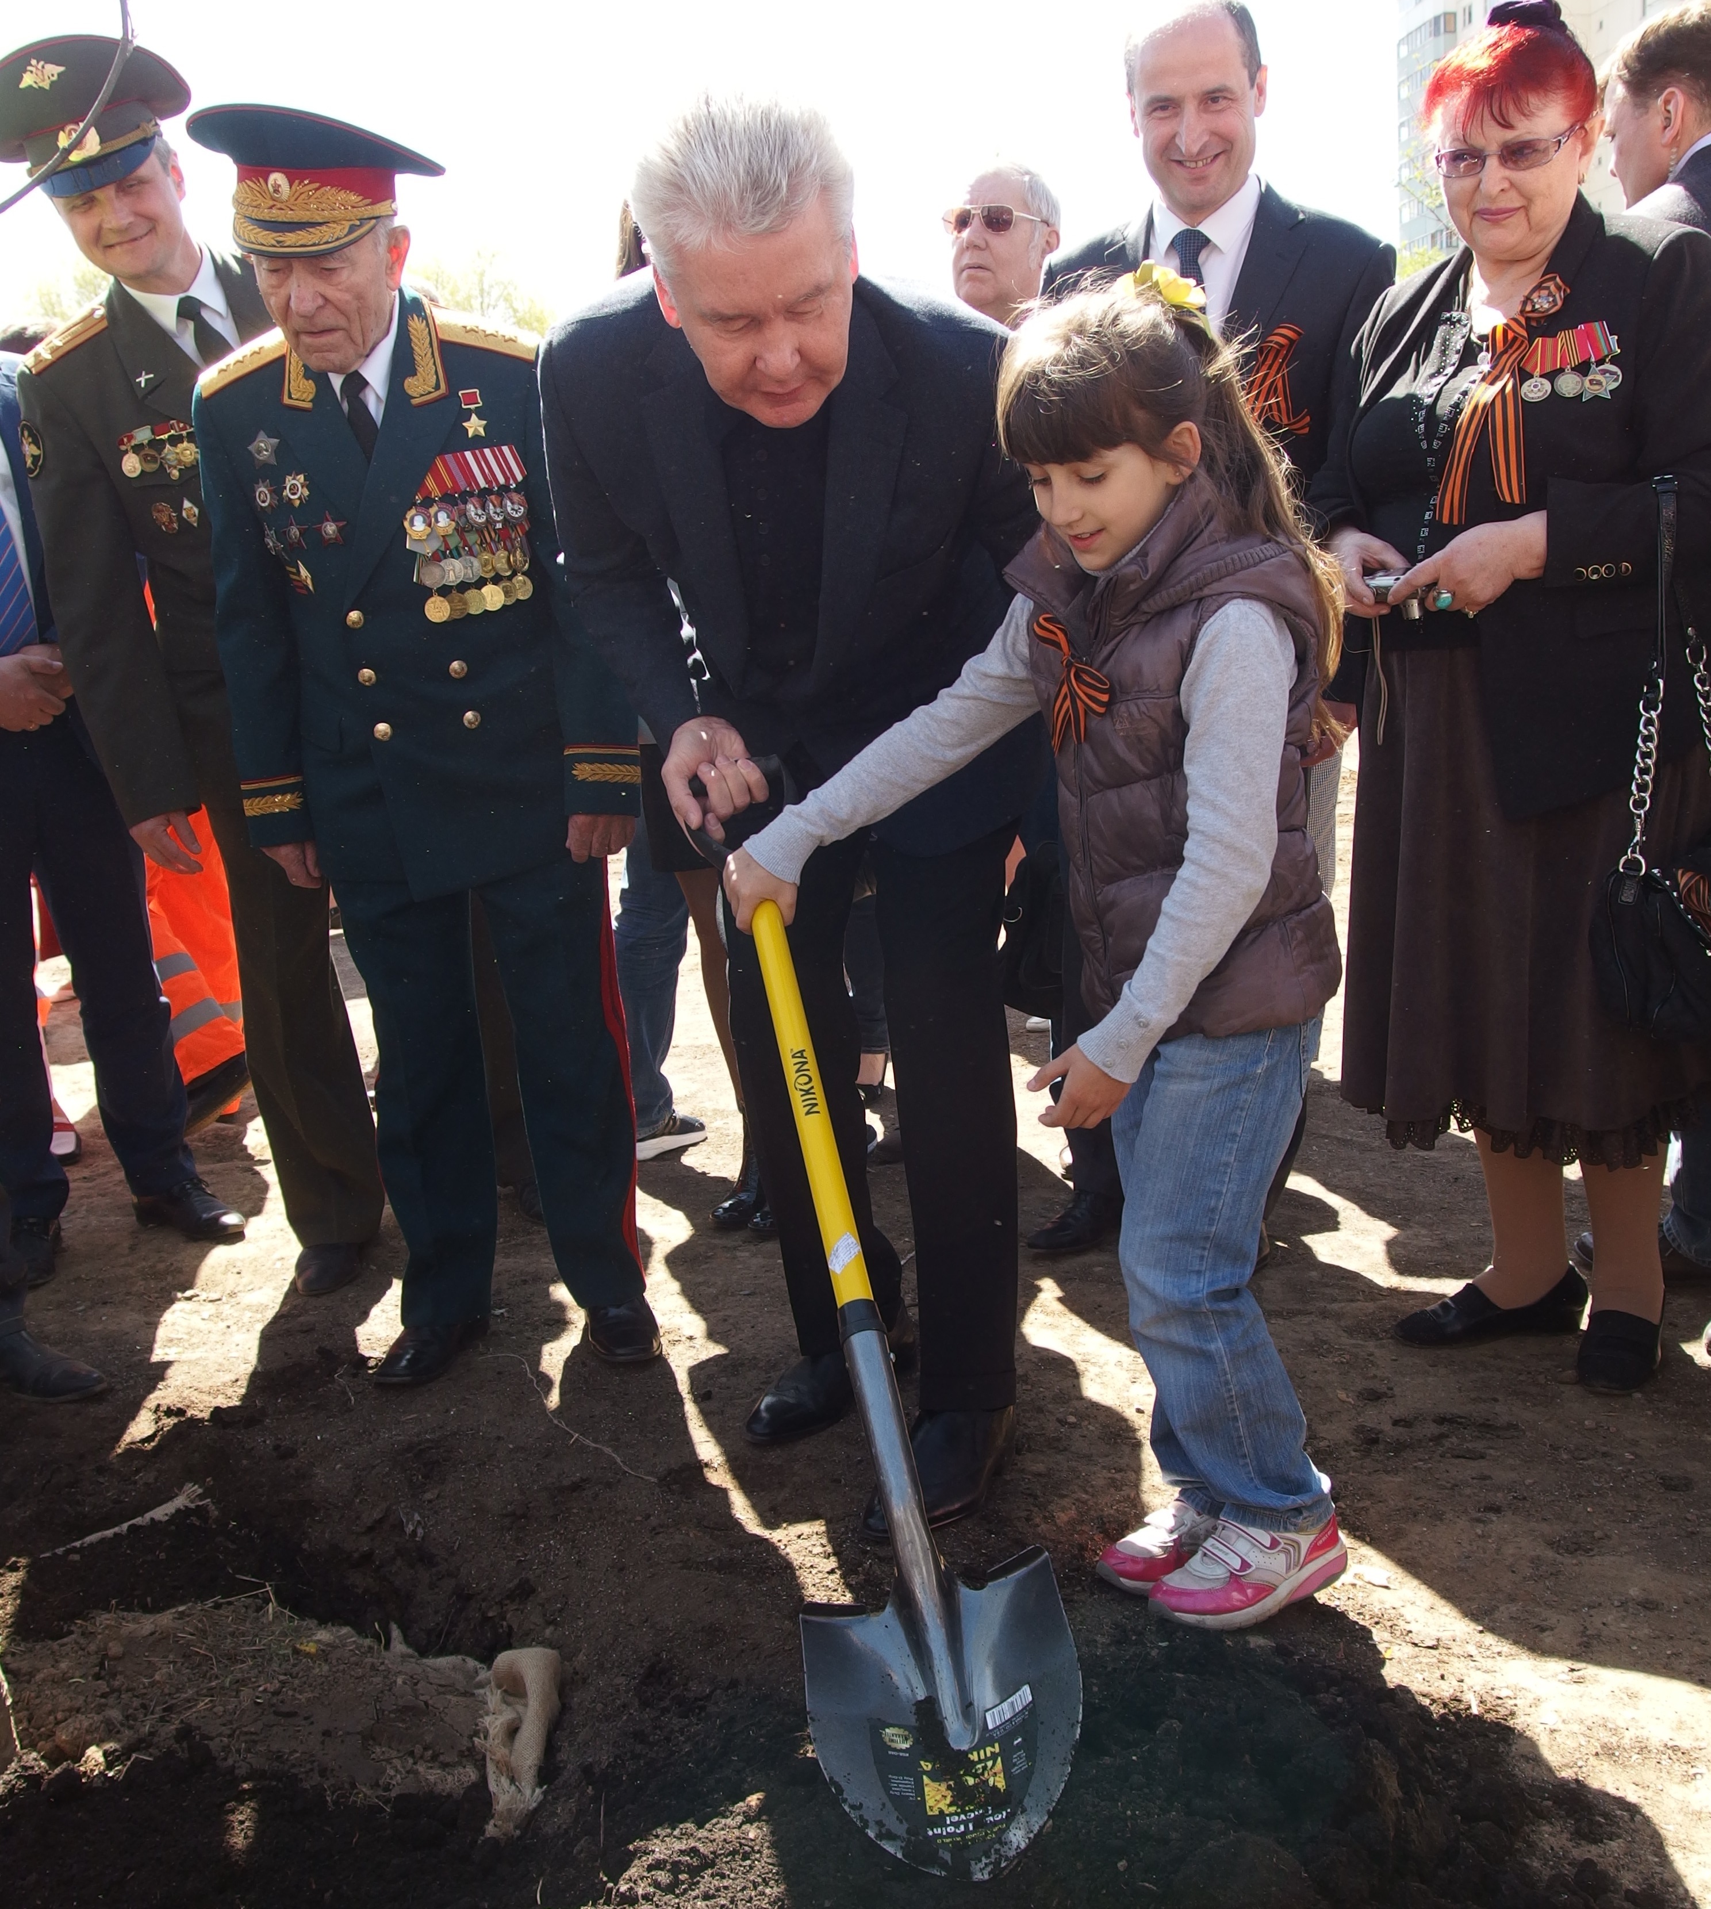
«Получил от вас письмо, вы просили здесь благоустроить эту заброшенную территорию. Вот решили сделать не просто парк, а парк, посвященный 70-летию Победы. Так что в этом году адаптируем проект, согласуем с вами и сделаем хороший парк», - сказал Сергей Собянин в ходе беседы с руководителями советов ветеранов ЮЗАО и района Черемушки.
В комментарии для представителей СМИ, мэр Москвы сообщил, что работы по созданию парка начнутся очень скоро, и им обязательно будет предшествовать широкое обсуждение проекта будущего парка с ветеранами и местными жителями, чтобы учесть все их пожелания.
Территория, на которой будет создан парк, находится в районе Новые Черёмушки. Она ограничена с северной стороны Болотниковской улицей, с запада – проектируемым проездом № 6083, с юго-востока – проектируемым проездом № 3843. Рядом с этим участком ранее было запланировано возвести храм. Напротив будущего парка находится благоустроенный сквер имени гвардии полковника Ерастова, что делает возможным создания единой зелёной зоны.

Москва-24

ТВЦ

Access to resource was blocked.
Reason or support ID: 019242cc-ec4e-7e63-8c9c-657df728eecd.

Москва-24

Адрес страницы: http://uzao.mos.ru/presscenter/news/detail/1826576.html
Префектура Юго-Западного административного округа города Москвы

